

# **SUMÁRIO**

**SUMÁRIO 2**

**RELATÓRIO DE NEGÓCIOS 3**

**Objetivos 3**

**Análises 4**

I. Regiões do País 4

II. Comparando os números dos proprietários 5

**Métrica 6**

Proposta de soluções 7

I. Página Web 7

II. Dashboard 8

**Conclusão 9**

# 

# 

# **RELATÓRIO DE NEGÓCIOS**

Somos os analistas de dados da Insight Places e atualmente estamos envolvidos em um projeto para apoiar os proprietários de imóveis do nosso site. Esse suporte será fornecido apresentando uma variedade de dados úteis para que os proprietários possam tomar decisões de negócios informadas, tais como preços e épocas do ano com maior movimento. Para identificar essas informações, utilizaremos uma combinação de recursos, incluindo funções matemáticas, procedures e apresentaremos os resultados por meio de visualizações e tabelas elaboradas, facilitando sua compreensão.

## **Objetivos**

1. Apresentar métricas úteis para decisões estratégicas
2. Analisar os dados históricos e prover insight valiosos para os proprietários e time de negócios.

## 

## **Análises**

Tivemos 3 frentes de análises nesse projeto, foco em proprietários de maneira individual, regiões do país e série temporal. Acreditamos que essas três análises são o coração do projeto.

### Regiões do País

Realizamos o cálculo de diversos valores relevantes para cada região, incluindo a média do preço da diária, o valor máximo, mínimo e médio de dias alugados. Essas informações são cruciais para que equipes de negócios e proprietários possam avaliar se o comportamento da região reflete-se na situação do imóvel do proprietário. Caso não seja o caso, podem ser sugeridas ações a serem tomadas para ajustar estratégias e maximizar o desempenho do imóvel.

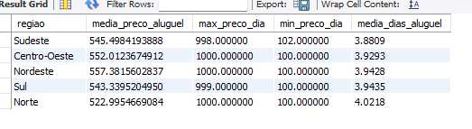

Fonte: Autor

### Comparando os números dos proprietários

Analisamos também os dados de cada proprietário de maneira isolada, entendendo assim se temos algum comportamento parecido ou muito divergente. Fizemos isso analisando a taxa de ocupação e o total de dias disponíveis. Informações relevantes para entender a performance do proprietário.

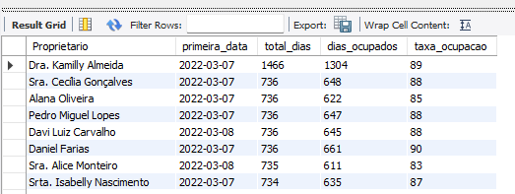

Fonte: Autor

## **Métrica**

Foram desenvolvidas 3 views que podem ser utilizadas para análise. A grande vantagem de utilizar essa views é que temos métricas prontas, não havendo a necessidade de criar as métricas manualmente.

* view_metricas_proprietario
* view_dados_regiao
* ocupacao_por_regiao_tempo

Exemplo de uso:

```

SELECT mes, AVG(total_alugueis) AS media_alugueis

FROM ocupacao_por_regiao_tempo

WHERE regiao = 'Sudeste'

GROUP BY mes

ORDER BY media_alugueis DESC;  
```  
 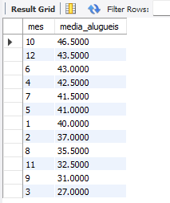

## **Proposta de soluções**

Pensamos em dois caminhos que podem ser aplicados como sequência nesse projeto

### Página Web

Solução utilizando métricas e views desenvolvidos durante o projeto. Nessa proposta traríamos essa demanda para o time de desenvolvimento para consumir nossos dados e aprender esses dados para os proprietários através de um site.

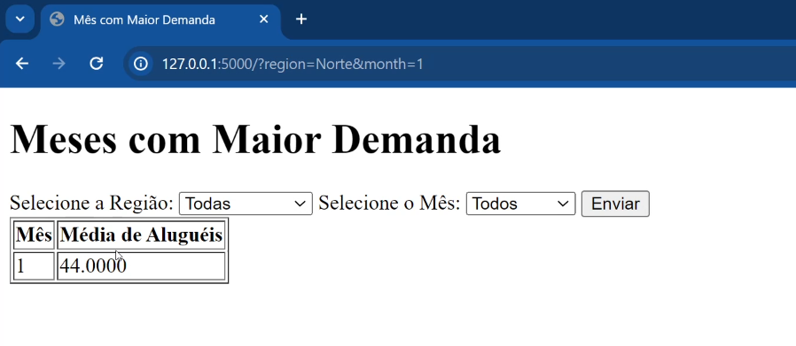

Fonte: Autor

### Dashboard

Nessa proposta, novamente utilizando métricas e views já desenvolvidas, mas apresentá-las de uma maneira interativa e de fácil leitura através de um dashboard.

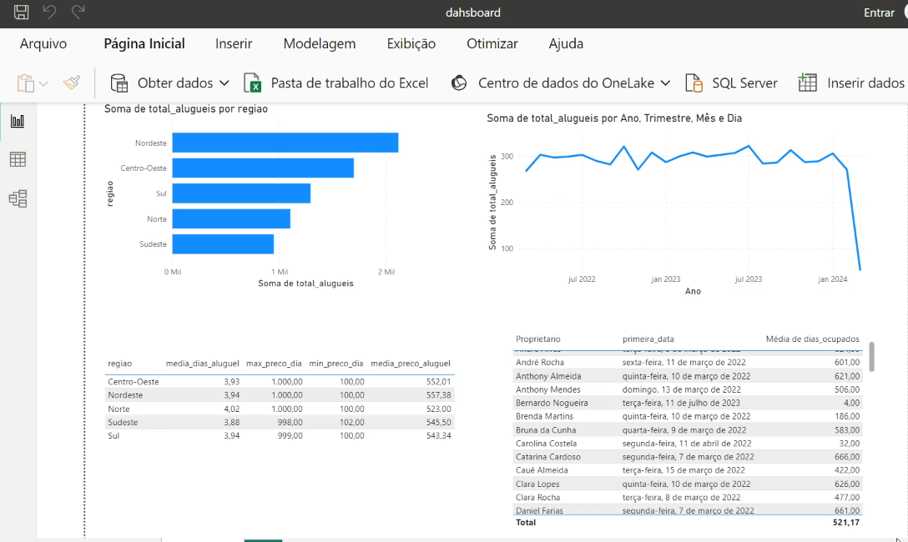

Fonte: Autor

## **Conclusão**

Com base nas análises realizadas para apoiar os proprietários de imóveis no site da InsightPlaces, podemos concluir que há uma abordagem abrangente para fornecer insights valiosos. Ao analisar individualmente os proprietários, podemos identificar comportamentos semelhantes ou divergentes em termos de taxa de ocupação e total de dias disponíveis, fornecendo informações cruciais para entender a performance de cada proprietário.

Além disso, ao examinar as regiões do país, foram calculados diversos valores importantes, como média de preço da diária, valor máximo, mínimo e média de dias alugados. Esses dados permitem que o time de negócios e os próprios proprietários avaliem se o comportamento de uma determinada região se reflete na situação de seus imóveis e, caso contrário, tomem medidas adequadas.

As métricas desenvolvidas, através das views disponíveis, oferecem uma vantagem significativa, eliminando a necessidade de criar métricas manualmente e facilitando a análise de dados. Com uma consulta simples, como exemplificado, é possível obter informações valiosas sobre a ocupação por região ao longo do tempo.

Portanto, o conjunto de análises e métricas apresentadas neste projeto visa atender aos objetivos de apresentar métricas úteis para decisões estratégicas e fornecer insights valiosos para os proprietários e o time de negócios. Essas informações são essenciais para que os proprietários possam tomar decisões informadas e maximizar o desempenho de seus imóveis no site da InsightPlaces.